Hola famílies! Com esteu?
Esperem que tots vosaltres i les vostres famílies estigueu bé.
Com aneu veient us estem deixant feinetes i d'altres propostes a la web de l'escola. Avui, si ho mireu, podreu trobar de noves.
Desitgem que gaudiu d'aquest temps en família en la mida del possible.
Nosaltres estem bé, desitjant que tot torni a la normalitat perquè tenim moltes ganes de veure-us i saber de vosaltres.

2n de cicle inicial | Català  Comprensió lectora
Nom: |  | Data:
L’ànec
Era un bonic ànec blau. Era el fill gran d’una família d’ànecs. D’ànecs n’hi ha de moltes classes i colors diferents. Ell era l’únic ànec de color blau.
Tots els seus germans i germanes el miraven estranyats. Uns deien que no era germà seu, que venia d’una altra terra. Els altres deien que havia caigut del cel.
Un dia la seva mare els va explicar per què era blau. Resulta que quan feia una setmana que havia nascut, es va quedar adormit durant molts dies. No hi havia manera que es despertés.
La mare va anar a buscar l’ànec metge. El doctor li va donar unes pastilles miraculoses de color blau. I per fi es va despertar, però el seu color havia canviat.

- Per què el miraven estranyats els seus germans?
- Perquè era el gran
- Perquè era de color groc
- Perquè tenia molta son
- Perquè era diferent dels altres

- Qui sabia per què l’ànec era blau?
- Els seus germans
- Els altres ànecs
- La seva família
- La seva mare

- Quan es va quedar adormit?
- Quan tenia un any
- Quan tenia dos anys
- Quan tenia pocs dies
- Quan tenia un mes
- Qui va anar a buscar la mare?
- L’ànec metge
- El metge del poble
- L’ànec més vell
- Els seus germans

- Per què era blau l’ànec?
- Perquè era el fill gran
- Perquè havia dormit molt
- Perquè va prendre pastilles blaves
- Perquè l’havien pintat

- De què tracta aquesta historia?
- D’una mare ànec
- D’un ànec que era diferent
- D’un ànec que va caure
- D’un ànec que no podia dormir

2n de cicle inicial | Català  Expressió escrita
Ja s’acaba el mes de març, recordes la graella del Calendari lunar? Potser no has pogut omplir tot el calendari així que et deixo aquest enllaç per a què el puguis acabar i/o comprovar el que tens fet. ( Per si de cas, al final trobaràs un altre calendari per poder fer-lo).
https://www.vercalendario.info/es/luna/espana-mes-marzo-2020.html
Mira aquest vídeo, pots realitzar la mateixa representació que fa la noia, segur que t’ajuda a entendre-ho millor.
https://www.youtube.com/watch?time_continue=220&v=ckaGP3XxEwE&feature=emb_logo

Quines són les fases de la lluna? Dibuixa-la, posa el nom i descriu els 4 moments.

Dilluns | Dimarts | Dimecres | Dijous | Divendres | Dissabte | Diumenge
CALENDARI LUNAR MARÇ 2020 |  |  |  |  |  | 1 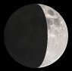
2 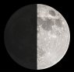 | 3 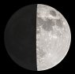 | 4 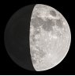 | 5 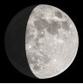 | 6 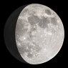 | 7 | 8
9 | 10 | 11 | 12 | 13 | 14 | 15
16 | 17 | 18 | 19 | 20 | 21 | 22
23 | 24 | 25 | 26 | 27 | 28 | 29
30 | 31 | Nom: __________________________________________________

2n de cicle inicial | Matemàtiques  Euros | 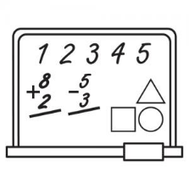

Nom: | Data:

- Escriu quants diners hi ha en total a cada quadre:

- Escriu quant pagues i el canvi que et tornaran
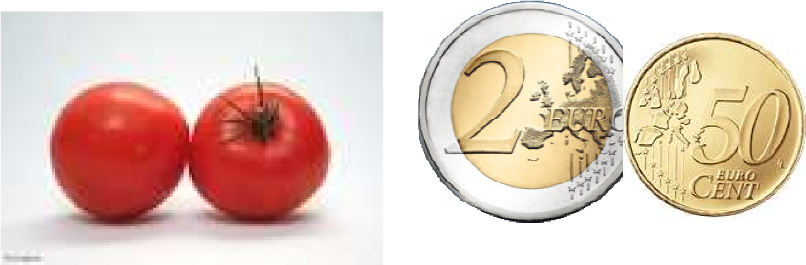  Preu: 2,30€ Pagues: …….. Canvi: …….. |  | 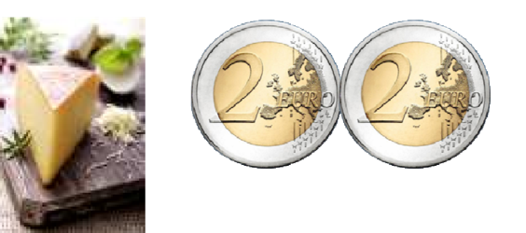  Preu: 2,70€ Pagues: …….. Canvi: ……..
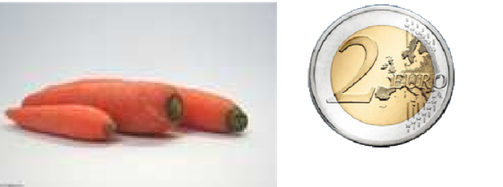  Preu: 2,30€ Pagues: …….. Canvi: …….. |  | 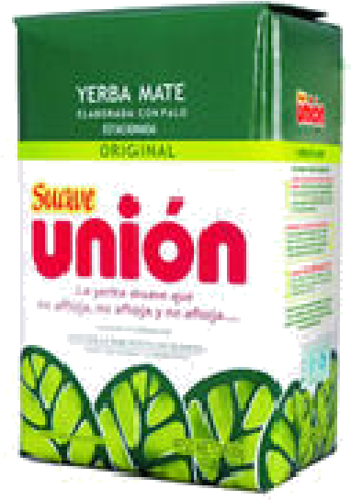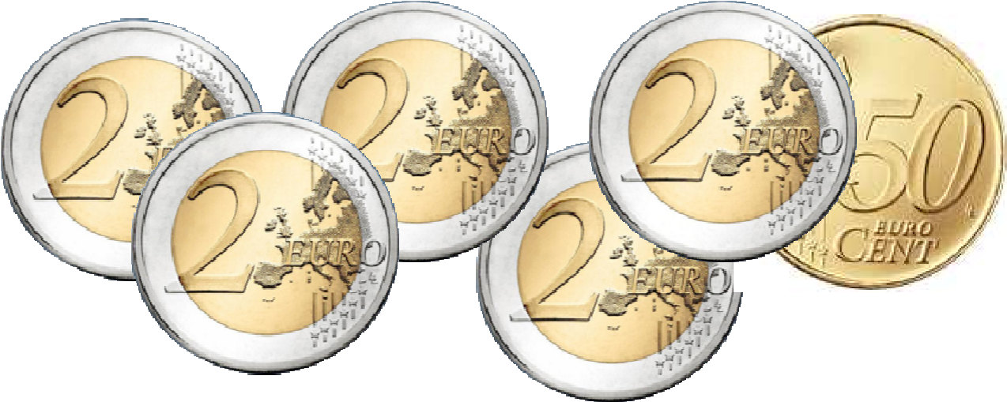  Preu: 7,50€ Pagues: …….. Canvi: ……..
2n de cicle inicial | Matemàtiques  Euros

- Respon a les següents preguntes:
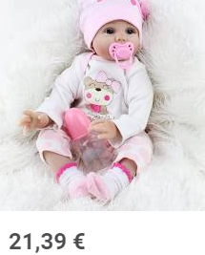 | 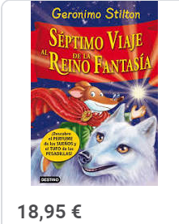 | 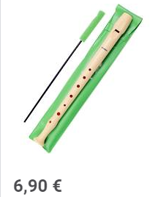
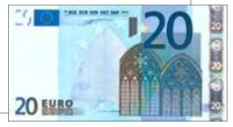
- Què em puc comprar amb

………………………………………………………………………………………

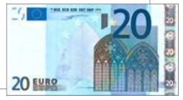
- Què em puc comprar amb

………………………………………………………………………………………

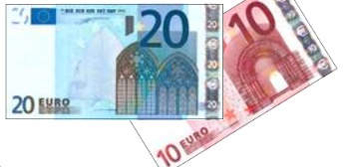
- Quant em sobra si em compro la nina?

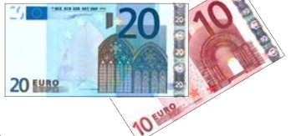
………………………………………………………………………………………

- Quant em falta si em compro la nina i el llibre?

……………………………………………………………………………………….
2n de cicle inicial | Matemàtiques  Operacions

Nom: | Data:
- Resol:

2n de cicle inicial | ENGLISH

Name: | Date:

FOOD

Hello boys and girls! How are you? I am Alba. I hope you and your families are good. I miss you and I love you so much. Stay at home!! Hugs and kisses. LOVE.
Aquesta setmana us he preparat uns exercicis sobre el menjar, food. Us he posat paraules noves també, així aprenem cosetes noves, per saber molt i molt d’anglès. Us trobo a faltar molt, aviat tornarem a estar junts.

- Listen to the song and watch the vídeo .Escolteu la cançó. https://www.youtube.com/watch?v=frN3nvhIHUk

- Listen to these songs. Us poso dues cançons noves per practicar el menjar! Have fun. https://www.youtube.com/watch?v=qtLwSMivm2s

https://www.youtube.com/watch?v=oEHiJsHFzLI

2n de cicle inicial | ENGLISH

- Jocs online. Aneu al web, i trieu els jocs amb el títol FOOD. https://www.gamestolearnenglish.com/fast-english/
Entreu, trieu SLOW i després FOOD 1.

- Jocs online. Aneu al web, http://www.koalatext.com/public/index.php/lessonsv2/1/13
Trieu els jocs de COLOURS I FOOD. Els jocs que heu de jugar són MATCH, CHOOSE, PACKMAN,

- Listen to the song and watch the video .Escolteu la cançó. https://www.youtube.com/watch?v=G3zaC5onBvM

-------------------------- FOOD& DRINK -

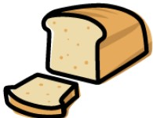

APPLE BANANA BREAD

CARROT CHICKEN COOKIE

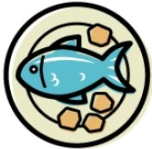
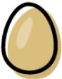

EGG FISH HAMBURGER

ICECREAM MILK
----------------------------------------

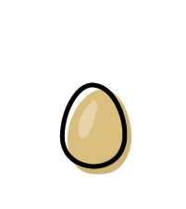
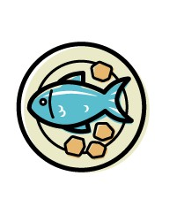
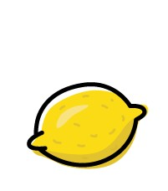
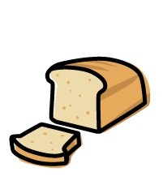
- Activity.- Word search. Ho podeu subratllar amb el símbol marcat en groc.
A | P | P | L | E | Q | A | Z | W | S | X | E | D | B
I | Z | X | D | F | C | V | G | H | J | Y | U | I | A
C | P | O | L | K | M | N | U | M | Q | W | A | S | N
E | Q | W | E | A | S | D | F | I | S | H | Z | X | A
C | Q | W | E | R | T | Y | U | L | A | S | D | F | N
R | B | R | E | A | D | Z | X | K | A | S | D | F | A
E | Q | W | G | A | S | Z | X | E | R | D | H | F | C
A | R | T | G | Z | X | C | V | B | N | M | L | Y | U
M | P | O | I | U | Y | C | O | O | K | I | E | A | T
Q | A | Z | W | S | X | E | D | C | R | F | M | S | G
T | G | B | Y | H | N | U | J | M | I | K | O | Z | B
A | Z | S | C | A | R | R | O | T | D | C | N | F | Y
Q | W | E | R | T | Y | U | I | O | P | L | K | J | H
G | F | D | S | A | Z | X | C | V | B | N | M | Q | W
C | H | I | C | K | E | N | Q | A | Z | W | S | X | E
D | C | R | F | V | T | G | B | Y | H | N | U | J | M
I | K | O | H | A | M | B | U | R | G | E | R | P | L

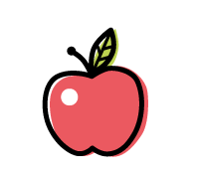

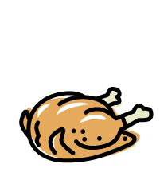

- Answer about yourself.Contesta sobre tu.

1.- Do you like carrots ? Yes, I do No, I don’t

2.- Do you like eggs? Yes, I do No, I don’t

3.- Do you like apples ? Yes, I do No, I don’t

4.- Do you like ice cream? Yes, I do No, I don’t

5.- Do you like fish? Yes, I do No, I don’t

6.- Do you like chicken ? Yes, I do No, I don’t

7.- Do you like bread? Yes, I do No, I don’t

8.- Do you like hamburgers? Yes, I do No, I don’t

9.- Do you like milk? Yes, I do No, I don’t

10.- Do you like cookies? Yes, I do No, I don’t

11.- Do you like lemons ? Yes, I do No, I don’t

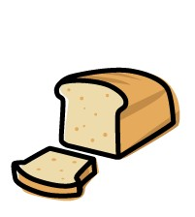
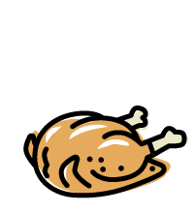
- Match.Feu fletxes o col·loqueu el nom, arrossegant a sota de cada aliment.

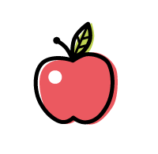
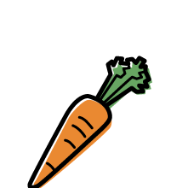
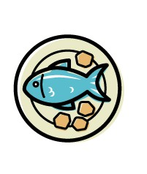
CARROT

COOKIE

LEMON

BANANA

APPLE

MILK

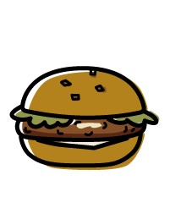
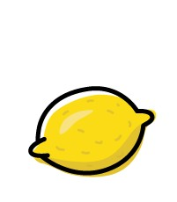
BREAD

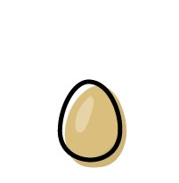
FISH HAMBURGER
EGG

CHICKEN ICE CREAM

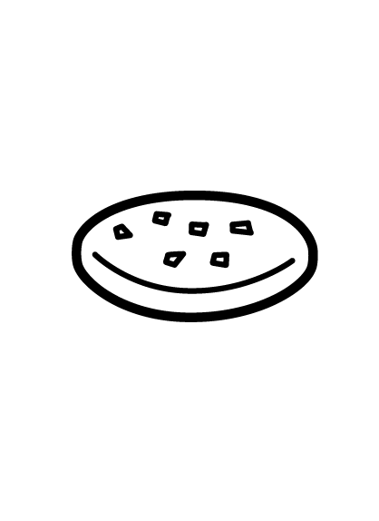
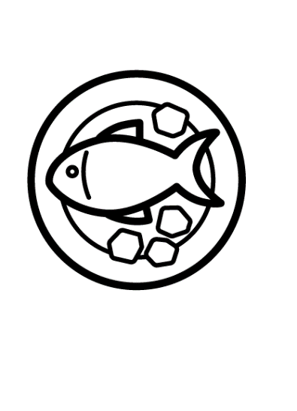
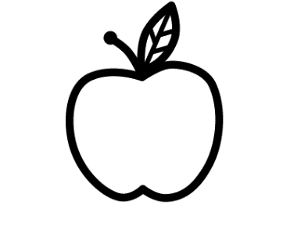
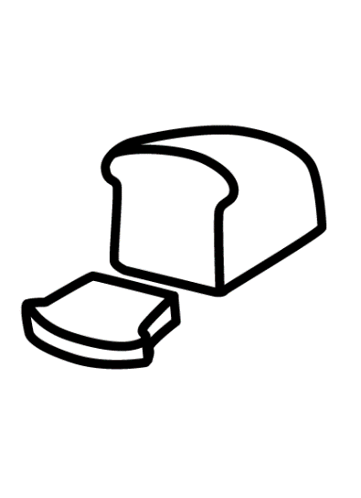
- Activity.- Read and colour. Feu-la si la podeu imprimir.

The ice cream is black. The milk is brown.
The bread is yellow. The fish is orange. The carrot is purple. The chicken is white. The lemon is blue. The egg is green. The apple is grey.
The banana is navy blue. The cook

